Báo cáo thực hành tuần 5

Phùng Ngọc Vinh – 20194719

Bài 1:

Kết quả:

Bài 2:

Code:

.data

message1: .asciiz "\nThe sum of("

message2: .asciiz ") and ("

message3: .asciiz ") is ("

message4: .asciiz ")\n("

.text

li $s0, 26 #s0 = 26

li $s1, 7 #s1 = 7

add $s2, $s0, $s1 #s2 = s0 + s1

li $v0, 4

la $a0, message1

syscall

li $v0, 1

add $a0, $0, $s0

syscall

li $v0, 4

la $a0, message2

syscall

li $v0, 1

add $a0, $0, $s1

syscall

li $v0, 4

la $a0, message3

syscall

li $v0, 1

add $a0, $0, $s2

syscall

li $v0, 4

la $a0, message4

syscall

*Kết quả:

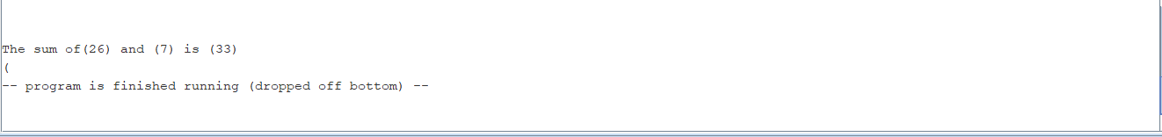

Bài 3:

.data

x: .space 32 #khoi tao chuoi dich x, rong

y: .asciiz "Hello World" #chuoi nguon y

.text

strcpy:

la $a0, x

la $a1, y

add $s0,$zero,$zero # i = 0

Loop:

add $t1,$s0,$a1 # t1 = i + y[0] (dia chi y[i])

lb $t2, 0($t1) # t2 = gia tri cua $t1 = y[i]

add $t3, $s0, $a0 # t3 = i + x[0] (dia chi x[i])

sb $t2,0($t3) # x[i]= t2 = y[i]

beq $t2,$zero,end_of_strcpy #if y[i] = 0, exit

nop

addi $s0,$s0,1 #i=i+1

j Loop

nop

end_of_strcpy:

*Kết quả:

Bài 4:

Code:

.data

string: .space 50

Message1: .asciiz "Nhap xau: "

Message2: .asciiz "Do dai la: "

.text

main:

nhap_chuoi:

li $v0, 54

la $a0, Message1

la $a1, string

li $a2, 50

syscall

get_length:

la $a0, string # a0 = dia chi string[0]

xor $v0, $zero, $zero # length = 0

xor $t0, $zero, $zero # i = 0

kt_kitu:

add $t1, $a0, $t0 # t1 = i + string[0] (dia chi string[i])

lb $t2, 0($t1) # t2 = string[i]

beq $t2,$zero,ket_thuc # kiem tra ki tu NULL

addi $v0, $v0, 1 # length = length+1

addi $t0, $t0, 1 # i = i + 1

j kt_kitu

ket_thuc:

end_of_get_length:

sub $v0, $v0, 1

ket_qua:

add $a1, $zero, $v0

li $v0, 56

la $a0, Message2

syscall

*Kết quả:

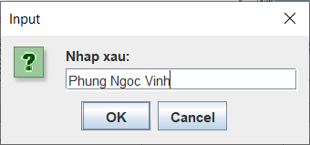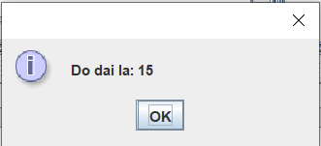

Bài 5:

Code:

#Laboratory Exercise 5, Home Assignment 5

.data

mes: .asciiz "Enter a character (press Enter to end): "

str: .space 20

.text

init:

add $s0, $zero, $zero

la $s1, str

li $v0, 4

la $a0, mes

syscall

read:

li $v0, 12 # input character

la $a0, mes

syscall

nop

check:

beq $v0, 10, print # neu input = enter: nhay den print

add $t1, $s0, $s1 # t1 = string[i]

sb $v0, 0($t1) # v0 = t1 = string[i]

addi $s0, $s0, 1 # i = i + 1

slti $t0, $s0, 20

beq $t0, $zero, print # if i = 20: nhay den print

j read

print:

slt $t0, $s0, $zero # for $s0 -> 0

bne $t0, $zero, exit

add $t1, $s0, $s1 # t1 = dia chi string[i]

lb $t2, 0($t1) # t2 = string[i]

li $v0, 11

add $a0, $zero, $t2 # print t2

syscall

addi $s0, $s0, -1 # i = i - 1

j print

exit:

*Kết quả:

